Жили два воробья — Чик и Чирик.
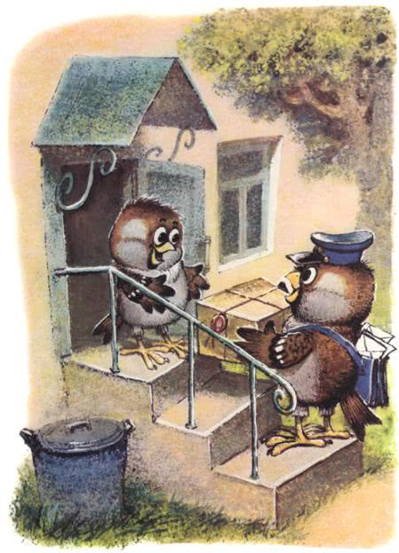
Однажды Чику пришла посылка от бабушки. Целый ящик пшена. Но Чик об этом ни словечка не сказал своему приятелю.
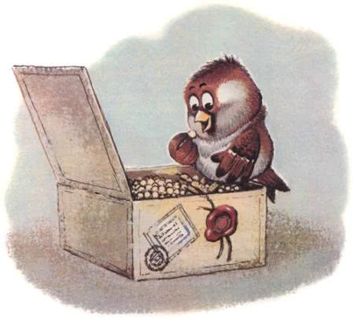
Если я пшено раздавать буду, то себе ничего не останется», — подумал он. Так и склевал все зёрнышки один. А когда ящик выбрасывал, то несколько зёрнышек все же просыпалось на землю.Нашёл эти зёрнышки Чирик, собрал в пакетик аккуратно и полетел к своему приятелю Чику.
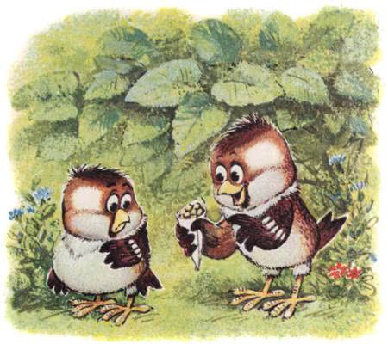
— Здравствуй, Чик! Я сегодня нашёл десять зёрнышек пшена. Давай их поровну разделим и склюём.— Не надо… Зачем?.. — стал отмахиваться крылышками Чик. — Ты нашёл — ты и клюй!— Но мы же с тобой друзья, — сказал Чирик. — А друзья все должны делить пополам. Разве не так?— Ты, наверно, прав, — ответил Чик.Ему стало очень стыдно. Ведь он сам склевал целый ящик пшена и не поделился с другом, не дал ему ни одного зёрнышка. А сейчас отказаться от подарка приятеля это значит обидеть его.Взял Чик пять зернышек и сказал:— Спасибо тебе, Чирик! И за зёрнышки, и за урок… дружбы…

